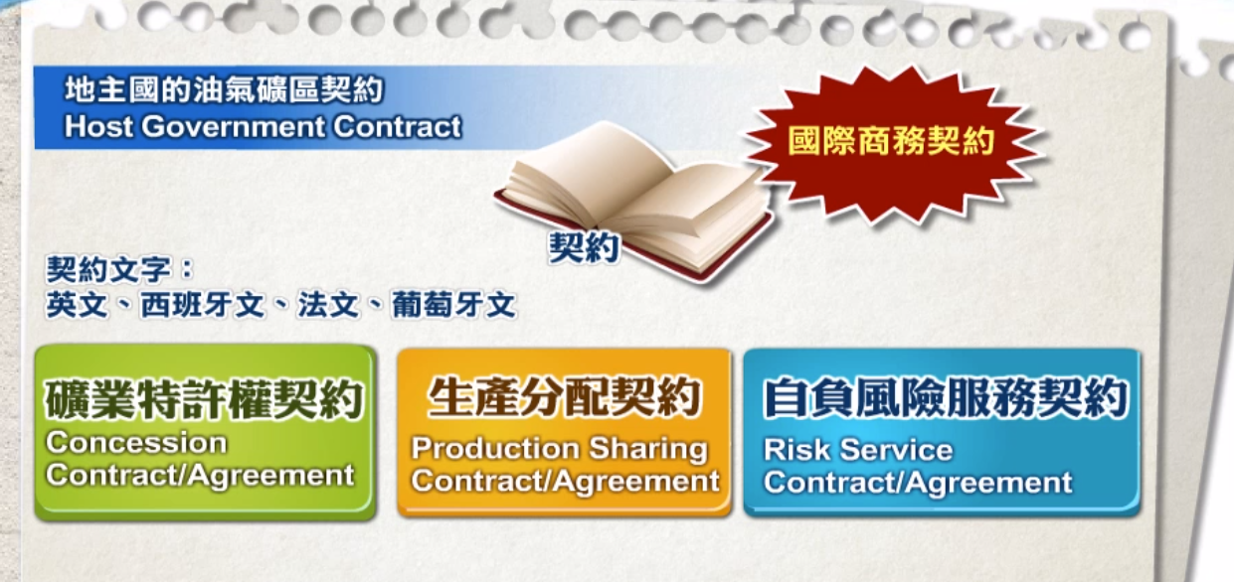

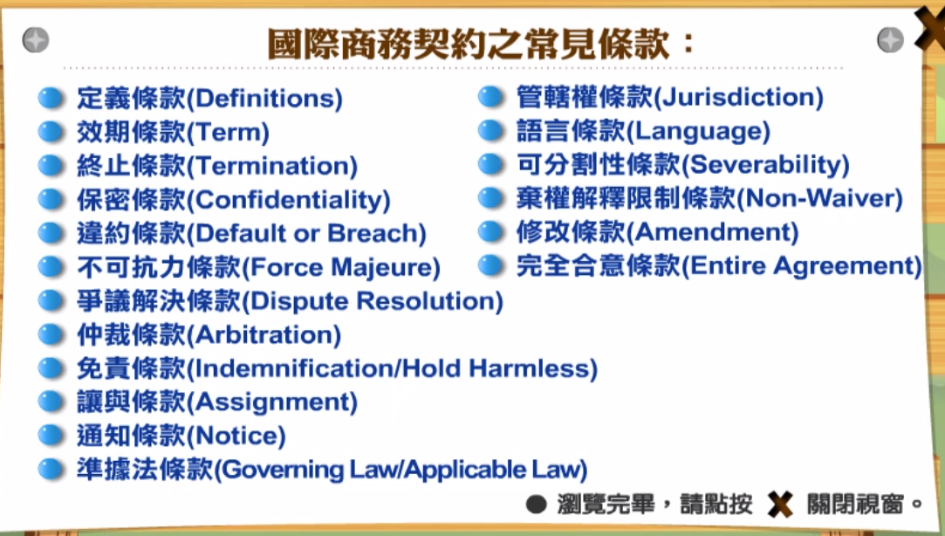

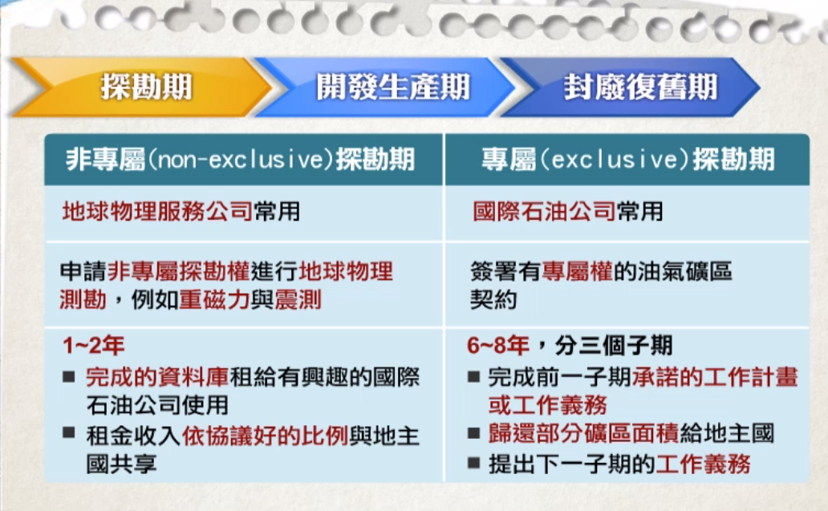

探採多媒體影片 心得

新人訓練的其中一項是要在中油e學院上觀看探採相關的影片，影片的內容多為探採相關知識的科普，有天然氣製程技術、鑽井技術、還有國外油田經濟價值探察以及契約簽訂等等，內容包羅萬象，影片中很多內容都是專業性極高的知識，雖然是以影片講解的方式輕鬆帶過，但內容都很充實，很輕易的能夠理解影片像要闡述的相關概念。

1. 駐井地質知識

這個部分主要是講述利用駐井測勘採集岩屑，並利用檢測方法，查看岩屑中是否含有油氣徵兆，根據影片所述，石油產生的位置是在生油岩中，大部分的生由岩是頁岩，採集到岩層的岩屑後，可以利用照射螢光、乳化或者四氯化碳的方式檢驗油氣含量，我印象最深刻的是使用螢光照射的方式，若存在原油，則照射後會呈現黃色，若存在天然氣，則照射後會呈現乳白色，若存在成品油，則會呈現白色，這只是其中的一個方式，來檢驗岩屑所在的岩層是否有開發的價值，這些地質學的小常識，讓我覺得十分有趣，原來石油探勘需要這樣的步驟。

1. 國際油氣探採契約入門知識

台灣雖然也蘊藏著石油，但是開採價值不大，所以我們必須到國外找尋開發有價值的油田，因此這樣的國際契約是建立在地主國與國際石油公司的油氣礦區契約，對於這樣的契約，談判過程是很重要的，國際石油公司除了要負擔開採的成本，還必須給予地主國稅賦、生產紅利、權利金、簽約金等等，更重要的是，地主國會特別著重在地主國分油比例這一項目，現在非洲各國分油比皆在80%以上，